**Лекция 1. ВВЕДЕНИЕ В ЗЕЛЕНЫЕ ТЕХНОЛОГИИ**

1. Определение зеленых технологий

3. Примеры известных зеленых технологий

4. Темпы роста различных зеленых технологий

5. Проблемы и барьеры на пути внедрения зеленых технологий

6. Пути решения проблем, финансовые инструменты и научные исследования.

7. Доля возобновляемых источников в мировой генерации

8. Направления развития зеленых технологий

9. Роль зеленых технологий в устойчивом развитии

**1.1. Понятие и значение зеленых технологий**

Зелёные технологии (экотехнологии) представляют собой инновационные методы, техники и процессы, которые направлены на снижение негативного воздействия на окружающую среду, улучшение энергоэффективности и устойчивое использование природных ресурсов. Эти технологии интегрируют экологические и экономические принципы, стремясь к созданию более устойчивой и экологически чистой экономики.

**Основные направления применения зеленых технологий:** энергетика; строительство и архитектура; транспорт; управление отходами; производство и промышленность; сельское хозяйство.

**1.1. Определения и примеры зеленых технологий**

В современном мире значительным фактором, способствующим прогрессу и удовлетворению растущих потребностей общества, стало широкое внедрение цифровых технологий, в таких областях, как электроснабжение и автоматизация. Однако для того чтобы инновационные продукты успешно интегрировались в многогранную структуру будущего, на текущем этапе развития общества становится приоритетным внимание к экологическим аспектам инноваций, что подразумевает их соответствие требованиям устойчивого развития.

Смена технологической парадигмы и переход к экономически эффективным, маловыбросным и безопасным "зелёным технологиям" произошли в конце XX века, затрагивая практически все области науки и техники. В ответ на вызовы экологической ситуации в развитых странах государственные органы разрабатывают и внедряют программы на национальном и международном уровнях, ориентированные на охрану окружающей среды и улучшение условий жизни. Это осознание необходимости защиты планеты от избыточной эксплуатации ресурсов стало основой для формирования нового научного направления и практики, получившего название "зелёные технологии".

На современном этапе развития энергетического сектора понятие "зелёные технологии" приобретает особую значимость, так как они направлены на снижение негативного воздействия на окружающую среду и устойчивое развитие. В рамках этой концепции основная цель заключается в снижении потребления ресурсов, уменьшении отходов и повышении энергоэффективности.

На современном этапе развития энергетического сектора понятие "зелёные технологии" приобретает особую значимость, так как они направлены на снижение негативного воздействия на окружающую среду и устойчивое развитие. В рамках этой концепции основная цель заключается в снижении потребления ресурсов, уменьшении отходов и повышении энергоэффективности.

**1.2. Определение и основные цели**

Термин "зелёные технологии" в контексте электроснабжения охватывает подходы и практики, направленные на уменьшение углеродного следа и переход на возобновляемые источники энергии. Это включает в себя:

- снижение вредных выбросов, использование технологий, способствующих минимизации выбросов углекислого газа и других загрязняющих веществ;

- экономия ресурсов, внедрение энергоэффективных решений, позволяющих сократить потребление электроэнергии;

- управление отходами, разработка систем, позволяющих максимально эффективно перерабатывать и утилизировать отходы от энергетических процессов.

Таблица 1.

**Причины энергетического кризиса и его последствия**

|  |  |  |
| --- | --- | --- |
| **Причина** | **Описание** | **Последствия** |
| Ограниченность ископаемых ресурсов | Истощение запасов нефти, газа и угля | Повышение цен на энергоносители, геополитическая нестабильность |
| Загрязнение окружающей среды | Выбросы CO₂, загрязнение атмосферы, воды и почвы | Изменение климата, экологические катастрофы, ухудшение здоровья |

**1.3. Классификация зелёных технологий в электроснабжении**

Согласно классификации международных организаций, зелёные технологии в сфере электроснабжения могут быть разделены на несколько ключевых направлений:

1. **Производство энергии из возобновляемых источников**:

- Солнечные и ветровые электростанции, технологии, позволяющие преобразовывать природные ресурсы в электричество с минимальным воздействием на природу;

- Гидроэлектростанции, использование водных ресурсов для генерации электроэнергии с соблюдением принципов экологической безопасности.

2. **Устойчивое управление энергетическими системами**:

- системы управления спросом, внедрение решений, позволяющих оптимизировать потребление электроэнергии и снижать нагрузку на сети в пиковые часы;

- интеллектуальные сети (Smart Grids), технологии, обеспечивающие более эффективное распределение энергии и интеграцию различных источников энергии.

3. **Энергоэффективность и инновации**:

- использование энергосберегающего оборудования, переход на энергоэффективные технологии в быту и промышленности для снижения общего потребления электроэнергии;

- разработка аккумуляторных систем, внедрение накопителей энергии для обеспечения стабильности электроснабжения и поддержки возобновляемых источников.

Таблица 2

**Перспектива развития зеленых технологий**

|  |  |  |
| --- | --- | --- |
| **Приоритетное направление**  **экоинноваций** | **Перспективные проекты** | |
| 1. Энергоэффективные технологии в строительстве: строительство биогазовых установок, очистных сооружений, создание вентиляционно-рекуперационного оборудования, энергосберегающее оборудование в сельском хозяйстве. | | А) Производство плит и стеновых панелей из отходов льнопроизводства.  Б) Производство строительных блоков из бетона с добавлением отходов пенопласта, полистирола в качестве пустотообразующего аддитива.  В) Производство красящих, упрочняющих аддитивов для асфальта, а также аддитивов, повышающих эластичность (на основе отходов, например, резиновой крошки). |
| 2. Приборостроение в экологии, природопользовании и защите от чрезвычайных ситуаций: создание приборов для экологичной работы фотоэлектрических станций, гидроэлектростанций, ветропарков, а также для предупреждения чрезвычайных ситуаций данных станций. | | А) Модернизация водозаборов и автоматизация систем мониторинга добычи грунтовых вод.  Б) Разработка технологии переработки вышедших из строя солнечных панелей, содержащих тяжелые металлы.  В) Разработка низкоскоростных ветрогенераторных установок, не оказывающих шумовое и вибрацинное загрязнение окружающей среды |
| 3. Химические технологии в биологической энергетике и производстве биоудобрений: разработка технологий для использования переработанной биомассы в отечественном биогазовом комплексе и в сельском хозяйстве. | | А) Производство органо-минеральных удобрений высокой растворимости, удерживающих влагу и позволяющих привести химический и биологический состав почвы к оптимальному для соответствующего региона (управление плодородием почв и образованием гумуса независимо от изменений климата).  Б) Производство фиксаторов азота.  В) Производство фосфорных солюбизаторов |
| 4. Производство инструмента с особыми свойствами защитного покрытия для медицинских приборов профилактического и реабилитационного назначения: использование натуральных природных материалов в производстве изделий профилактического и реабилитационного назначения. | | А) Производство противопролежневых матрасов, санитарно-гигиенической продукции. |
| 5. Производство техники для обеспечения безотходного хранения и переработки сельскохозяйственной продукции: ресурсоэффективные технологии для безотходной переработки быстропортящейся сельскохозяйственной продукции. | | А) Производство упаковочных материалов и упаковочных машин для выпуска биоперерабатываемой тары, а также одноразовой бумажной тары, в том числе из вторичных материалов.  Б) Выпуск навесного оборудования для сельскохозяйственных машин, подходящего для органического земледелия и способного дозированно вносить жидкие гуминовые удобрения.  В) Производство установок для сублимационной сушки овощей и фруктов и их помещению в вакуумную упаковку.  Г) Производство мембран для установок обратного осмоса, подходящих для различных видов жидкостей (воды, молочной сыворотки и т. д.) |

**1.4. Основные цели и направления**

Зелёные технологии в электроснабжении направлены на достижение следующих целей:

- стимулирование устойчивого развития, реализация проектов, направленных на защиту окружающей среды и обеспечение энергетической безопасности для будущих поколений;

- снижение отходов и замкнутый цикл, внедрение концепции "от колыбели до колыбели" в электроснабжении, где продукты и ресурсы возвращаются в систему после окончания их жизненного цикла;

- переход на альтернативные источники энергии, замена ископаемых видов топлива на возобновляемые ресурсы с целью минимизации экологических последствий;

- внедрение безопасных технологий, исключение использования опасных химических веществ и материалов в процессе производства и распределения электроэнергии.

Это говорит нам о том, что зелёные технологии в сфере электроснабжения представляют собой комплексный подход, направленный на достижение экологических, экономических и социальных целей, что делает их ключевым элементом в процессе устойчивого развития современного общества.

В современном мире "зелёные технологии" находят применение на всех этапах жизненного цикла электроснабжения, охватывая производство, потребление, управление и организацию процессов с целью решения ключевых задач устойчивого развития, а также процесс утилизации. Основные направления включают:

- Модификация и замена вредных производств. Переход на менее загрязняющие технологии, включая использование возобновляемых источников энергии и внедрение очистных систем;

- Разработка альтернативных видов энергии. Стимулирование внедрения солнечных, ветровых и гидроэлектростанций, что позволяет уменьшить зависимость от ископаемых источников и снизить углеродный след;

- Поиск новых решений для устойчивого водоснабжения. Разработка технологий, обеспечивающих эффективное использование воды в энергетических процессах и минимизацию её загрязнения;

- Защита окружающей среды. Внедрение систем мониторинга и управления для предотвращения загрязнения воздуха, почвы и водных ресурсов, что критически важно для сохранения экосистем;

- Устойчивое управление ресурсами. Применение методов, направленных на регулирование демографических и экономических факторов, влияющих на потребление электроэнергии.

Во многих развитых странах реализуются масштабные государственные программы по поддержке экологически чистых технологий. Создаются специальные исследовательские центры, фонды и инкубаторы для стимулирования инноваций. В качестве стимулов служат стандарты, налоги и субсидии. Например, в США и странах ЕС активно действуют программы, направленные на развитие устойчивых технологий.

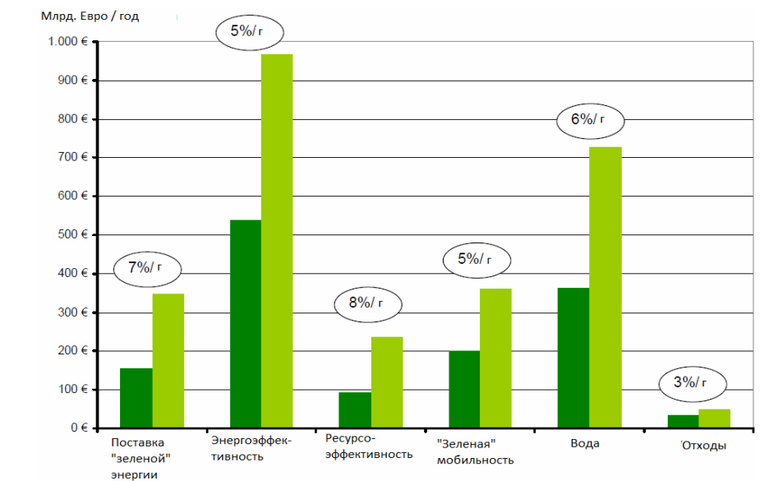

**Рисунок 1. Прогноз развития зеленых технологий до 2030 года.**

За последние годы заметно возросло внимание к "зелёным технологиям" со стороны быстроразвивающихся стран. В Китае и Индии выделяются значительные средства на научные исследования и разработки в области экологически чистой энергетики. В Китае функционирует более 1600 государственных инкубаторов, что способствует значительному количеству патентов в области ветровой энергетики и биотоплива.

Зелёные технологии представляют собой важный аспект современного подхода к эффективности в области электроснабжения, объединяя экологические, экономические и социальные аспекты. Эти технологии не просто заменяют традиционные методы, а интегрируют их с современными достижениями науки и техники для решения актуальных задач устойчивого развития.

Этот подход включает в себя разработку и внедрение возобновляемых источников, таких как солнечные, ветровые и гидроэлектростанции. Основная цель состоит в минимизации негативного воздействия на окружающую среду и снижении углеродного следа.

**1.5. Основные принципы зелёных технологий в электроснабжении**

1. Минимизация выбросов, основной акцент делается на сокращение выбросов углекислого газа и других загрязняющих веществ, что достигается через использование чистых технологий и источников энергии;

2. Эффективность ресурсов, внедрение энергоэффективных решений, позволяющих значительно сократить потребление электроэнергии и оптимизировать использование ресурсов;

3. Управление отходами, разработка систем для переработки и утилизации отходов, образующихся в процессе производства и использования электроэнергии;

4. Использование возобновляемых источников, переход на солнечные, ветровые и биомассовые источники, что способствует снижению зависимости от ископаемых видов топлива;

5. Интеллектуальные системы, внедрение интеллектуальных сетей (Smart Grids), которые обеспечивают оптимизацию распределения электроэнергии и интеграцию различных источников энергии;

6. Биологическая разлагаемость, разработка и использование материалов и продуктов, которые не накапливаются в окружающей среде и легко разлагаются.

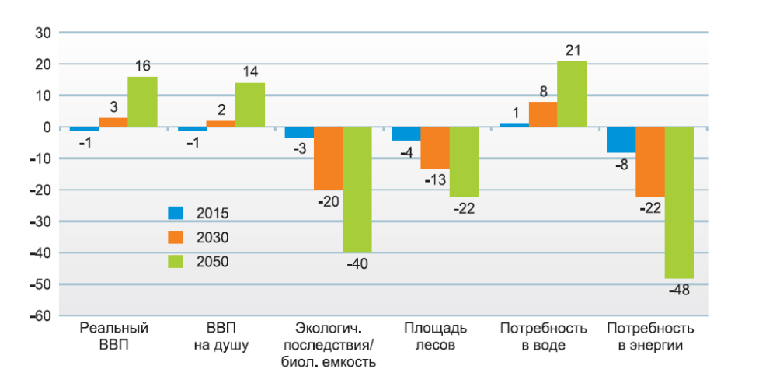

**Рисунок 2. Показатели развития мирового пространства с учетом зеленых и традиционных технологий.**

**1.6. Цели и направления развития**

Зелёные технологии в сфере электроснабжения ориентированы на достижение следующих целей:

- устойчивое развитие, формирование проектов, способствующих защите окружающей среды и обеспечению энергетической безопасности для будущих поколений;

- замкнутый цикл, реализация концепции «от колыбели до колыбели», где все продукты и ресурсы возвращаются в производственный процесс после завершения их жизненного цикла;

- переход на альтернативные источники, **з**амена ископаемых видов топлива на возобновляемые ресурсы для снижения экологического ущерба;

- безопасные технологии, исключение использования опасных химических веществ и материалов на всех этапах производства и распределения электроэнергии.

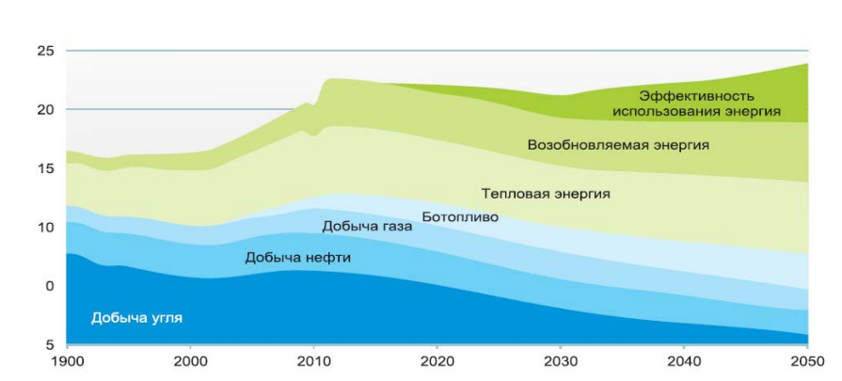

**Рисунок 3. Динамика развития зеленых источников энергии**

Концепция альтернативной энергетики приобрела особую актуальность, несмотря на то что многие её идеи имеют долгую историю. Развитие технологий в области производства электроэнергии способствовало снижению стоимости альтернативных источников, одновременно повышая их эффективность. Альтернативная энергия в контексте электроснабжения может пониматься двояко.

С одной стороны, этот термин охватывает источники, не увеличивающие углеродный след, включая ядерную энергетику, гидроэлектростанции и в некоторых случаях природный газ и "чистый уголь". Эти источники могут считаться менее вредными для экологии, однако они не всегда полностью соответствуют критериям устойчивости.

С другой стороны, альтернативная энергия также включает в себя источники, такие как солнечная, ветровая, геотермальная энергия и биомасса. Эти формы энергетики стремятся минимизировать углеродные выбросы и другие загрязняющие вещества, что делает их более предпочтительными для устойчивого развития.

Ключевым аспектом альтернативных источников энергии является их «чистота». Это подразумевает минимизацию вредных выбросов, таких как углекислый газ, угарный газ, двуокись серы и окислы азота. В отличие от ядерной энергии, которая производит высокотоксичные радиоактивные отходы, многие альтернативные источники направлены на снижение негативного воздействия на окружающую среду.

Альтернативные источники энергии представляют собой жизненно важный элемент перехода от ископаемого топлива к более устойчивым формам энергетики, что будет способствовать формированию более экологически безопасной и эффективной системы электроснабжения в ближайшие десятилетия.

Доля возобновляемых источников энергии (ВИЭ) в мировом производстве электроэнергии постоянно растет, что свидетельствует о значительных изменениях в глобальной энергетической структуре. В 2024 году ВИЭ заняли важное место в энергетическом балансе, обеспечивая около 30% мировой генерации электроэнергии. В этой доле наиболее значительные вклады вносят гидроэнергетика, ветроэнергетика и солнечная энергетика

**1.7. Основные виды альтернативной энергии**

**- Гидроэлектрическая энергия**, это энергия, генерируемая с помощью гидроэлектростанций, которые используют потоки воды для вращения турбин. Гидроэлектростанции являются одними из старейших форм альтернативной энергии и продолжают оставаться важным источником электричества, обеспечивая стабильное и предсказуемое производство;

Гидроэлектростанции составляя около 16% мирового производства. Это объясняется высокой надежностью, низкими эксплуатационными затратами и долгим сроком службы гидроэлектростанций.

- **Ядерная энергия,** производится в результате ядерных реакций деления, при которых урановые стержни нагревают воду, превращая её в пар для вращения турбин. Несмотря на свою способность производить значительное количество энергии с низкими углеродными выбросами, ядерная энергия сталкивается с вызовами, связанными с безопасностью и управлением радиоактивными отходами;

- **Солнечная энергия,** эта форма энергии преобразуется из солнечного света с помощью фотовольтаических ячеек. Солнечные электростанции могут также использовать солнечную тепловую энергетику для выработки электричества, что делает их ключевым элементом в переходе на устойчивое энергоснабжение. В 2023 году доля солнечной энергии достигла около 6% от общей генерации электроэнергии. Основные рынки для солнечной энергетики включают Китай, Индию, США и Европейский Союз;

- **Ветровая энергия**, использует силу ветра для вращения больших ветряных турбин. С быстрым развитием технологий и снижением стоимости оборудования, стала вторым по величине источником возобновляемой электроэнергии. В 2023 году на ее долю приходилось примерно 8% мировой генерации. Основные регионы роста включают Китай, Европейский Союз и США;

- **Геотермальная энергия,** добывается из внутренней тепла Земли. Геотермальные установки преобразуют тепло в электричество, что делает этот источник надежным и стабильным;

- **Приливная энергия,** основана на использовании приливных потоков для генерации электроэнергии. Приливные станции используют изменение уровня воды для вращения турбин, обеспечивая предсказуемое и устойчивое производство;

- **Биомасса,** включает органические материалы, такие как древесина, сельскохозяйственные отходы и растительные масла, которые могут быть использованы для выработки энергии. Биомасса может служить возобновляемым источником, если используется ответственно;

- **Водород,** используется как носитель энергии, который может быть произведен через электролиз воды. Водородные топливные элементы представляют собой перспективный способ хранения и использования энергии.

Менее значительную, но все же важную роль играют возобновляемые источники, такие как биоэнергия и геотермальная энергия. Их суммарный вклад в мировое производство электроэнергии составляет около 2%.

Таблица 3

**Основные виды возобновляемых источников энергии**

|  |  |  |  |
| --- | --- | --- | --- |
| **Вид энергии** | **Описание** | **Применение** | **Пример** |
| Солнечная энергия | Использование фотовольтаических ячеек и солнечной тепловой энергии для выработки электричества | Электростанции, частные дома | Солнечные панели в Калифорнии |
| Ветровая энергия | Генерация электроэнергии с помощью ветровых турбин | Электростанции, прибрежные районы | Ветряные электростанции в Дании |
| Гидроэлектроэнергия | Производство электричества с помощью гидроэлектрических плотин и водяных турбин | Электростанции на реках, водохранилищах | ГЭС «Три ущелья» в Китае |
| Геотермальная энергия | Использование тепла земли для выработки электричества и тепла | Электростанции, отопление домов | Геотермальные электростанции в Исландии |
| Энергия приливов | Выработка энергии за счет приливных течений | Прибрежные электростанции | Приливные электростанции в Франции |
| Биомасса | Использование органических материалов для выработки топлива и электричества | Биотопливо, электростанции | Производство биотоплива из кукурузы в США |
| Водородная энергия | Применение водорода в топливных элементах для генерации электроэнергии | Автотранспорт, электростанции | Водородные автомобили Toyota Mirai |

**1.8. Разграничение понятий**

Важно отметить, что не все альтернативные источники энергии являются возобновляемыми. Например, ядерная энергия зависит от добычи урана, что делает её ресурсозависимой. В отличие от этого, солнечная, ветровая и гидроэлектрическая энергия полагаются на источники, которые естественным образом восстанавливаются.

Энергетический кризис, с которым сталкивается человечество, обусловлен двумя основными факторами: ограниченностью ископаемых энергоносителей и ухудшением состояния окружающей среды. Первая причина, в основном, носит геополитический характер, так как разведанные запасы углеводородов, включая нефть и природный газ, обеспечивают потребности на несколько десятилетий. Однако вторая причина становится все более актуальной, угрожая экосистеме катастрофическими изменениями, такими как изменение климата, глобальное потепление и стихийные бедствия.

Возобновляемые источники энергии (ВИЭ), в частности солнечные и ветряные электростанции, играют ключевую роль в преодолении этого кризиса. В 2013 году возобновляемая энергетика впервые превзошла другие источники по установленной мощности. Количество солнечных панелей, устанавливаемых ежедневно, достигло 500,000, в то время как в Китае запускается 2 ветряные установки в час. Эти факты свидетельствуют о начале значительной зеленой революции, которая изменяет структуру энергетического рынка.

Темпы установки солнечных панелей продолжают бить рекорды, и стоимость оборудования снижается. По данным Международного энергетического агентства (IEA), стоимость установки ветряных электростанций упала на 37 % с 2010 по 2024 год, а солнечных электростанций - в 4 раза. Прогнозируется дальнейшее снижение цен на ветряные и солнечные установки на 15% и 25% соответственно в ближайшие годы, что может оказаться консервативной оценкой.

Начиная с 2015 года было установлено 630 ГВт новых мощностей в глобальной энергетике, из которых более половины составляют солнечные и ветряные станции. Достижения возобновляемых источников энергии позволяют им обойти уголь и занять первое место по установленной мощности в мире. Согласно прогнозам Международного энергетического агентства (IEA), доля ВИЭ в мировом производстве электроэнергии будет продолжать расти, достигнув примерно 45% к 2030 году. Это обусловлено усилиями по снижению углеродного следа, экономическими стимулами и технологическими инновациями.

Переход на возобновляемые источники энергии становится не только ответом на существующий энергетический кризис, но и стратегией устойчивого развития, способствующей снижению углеродного следа и минимизации негативного воздействия на окружающую среду.

Однако для достижения устойчивого будущего необходимо не только расширение использования возобновляемых источников энергии, но и интеграция энергоэффективных технологий в различные сферы.

**1. Строительство и архитектура:**

**- энергоэффективные здания -** здания, спроектированные с использованием технологий и материалов, минимизирующих потребление энергии, теплоизоляция, использование материалов, уменьшающих теплопотери, энергосберегающие окна, уменьшающие теплопередачу;

**- пассивное солнечное отопление -** проектирование зданий с учетом максимального использования солнечной энергии для обогрева;

- **зеленые крыши и стены -** крыши и стены зданий, покрытые растительностью, которая улучшает теплоизоляцию и поглощает углекислый газ;

- **уменьшение эффекта городских тепловых островов,** снижение температуры в городской среде за счет увеличения зелёных площадей;

- **улучшение качества воздуха,** поглощение CO₂ и выброс кислорода растениями.

**2. Транспорт:**

**- электрический транспорт,** транспортные средства, работающие на электричестве, включая электромобили, электробусы и электровелосипеды, городской и междугородний транспорт, личные и коммерческие автомобили;

**- водородный транспорт** - использующие водород как топливо, преобразуя его в электроэнергию через топливные элементы - грузовики, автобусы, автомобили и поезда.

**3. Управление отходами - рециклинг и переработка,** процессы сбора, сортировки и переработки отходов для повторного использования материалов, переработка пластика, стекла, металла, бумаги и органических отходов, вторичное использование различных материалов.

**4. Компостирование** - к**омпостирование пищевых отходов, садовых отходов,** биологическое разложение органических отходов с получением компоста, используемого как удобрение.

**5. Производство и промышленность - улавливание и хранение углерода (CCS),** технологии улавливания углекислого газа (CO₂), образующегося при производстве энергии и других промышленных процессах, и его долгосрочное хранение в геологических формациях, углекислотные заводы, электростанции, цементные и химические заводы.

**6. Зеленая химия - производство биоразлагаемых пластиков, экологически чистые растворители,** разработка химических процессов и продуктов, минимизирующих использование опасных веществ и выбросы.

**7. Сельское хозяйство - органическое сельское хозяйство,** сельскохозяйственная практика, исключающая использование синтетических химикатов, пестицидов и генетически модифицированных организмов, использование органических методов для производства сельскохозяйственной продукции.

**8. Агроэкология - оптимизация использования природных ресурсов, минимизация воздействия на окружающую среду,** система сельского хозяйства, основанная на принципах экологии и устойчивого развития, применение методов агролесоводства, сидерации, безотвальной обработки почвы.

Эти инновации и подходы демонстрируют переход к более устойчивым и экологически чистым практикам в различных секторах, что способствует улучшению качества жизни и сохранению окружающей среды.

**1.9. Дополнительные аспекты зеленых технологий**

Влияние на окружающую среду и устойчивое развитие. Зелёные технологии способствуют значительному снижению выбросов парниковых газов и загрязняющих веществ, улучшая качество воздуха, воды и почвы. Они играют важную роль в борьбе с изменением климата, способствуют сохранению биоразнообразия и устойчивому использованию природных ресурсов.

Снижение углеродного следа подразумевает под собой использование возобновляемых источников энергии, таких как солнечная и ветровая энергия, позволяет значительно сократить выбросы углекислого газа по сравнению с традиционными углеродными источниками энергии.

Консервация ресурсов способ рециклинга и переработка материалов уменьшают потребность в добыче первичных ресурсов, сохраняя природные запасы и снижая энергоемкость производственных процессов.

Снижение загрязнения следует за внедрением чистых производственных процессов и зеленая химия снижают выбросы вредных веществ, улучшая экологическую обстановку.

**Экономические аспекты:** зелёные технологии не только способствуют улучшению экологической ситуации, но и имеют значительный экономический потенциал. Они создают новые рабочие места, стимулируют инновации и привлекают инвестиции. Развитие зеленых технологий, таких как производство и установка солнечных панелей, ветровых турбин и энергоэффективных систем, способствует созданию множества рабочих мест в различных секторах экономики.

Энергоэффективные технологии и рециклинг могут существенно снизить затраты на энергоресурсы и сырьё, а также уменьшить расходы на утилизацию отходов.

Внедрение зеленых технологий привлекает инвестиции в инновационные проекты и компании, способствуя экономическому росту и развитию новых секторов экономики.

**Социальные аспекты:** зелёные технологии также оказывают положительное влияние на качество жизни и здоровье населения, способствуя созданию более комфортной и безопасной среды обитания.

Снижение уровня загрязнения воздуха и воды, уменьшение использования токсичных веществ в производстве и сельском хозяйстве ведет к улучшению здоровья населения.

Энергоэффективные здания и транспортные средства, использование возобновляемых источников энергии улучшают комфорт и безопасность проживания.

Распространение знаний о зеленых технологиях и их преимуществах способствует повышению экологической осведомленности и ответственности среди населения.

Зелёные технологии являются ключевым элементом в стратегии устойчивого развития, обеспечивая гармоничное сочетание экономического роста, социальной справедливости и экологической ответственности. Их внедрение и развитие требуют скоординированных усилий со стороны государства, бизнеса и общества, а также значительных инвестиций в научные исследования и инновации.

**1.10. Проблемы и барьеры на пути внедрения зеленых технологий**

Внедрение зеленых технологий является ключевым фактором для достижения устойчивого развития и сокращения углеродного следа. Однако процесс их внедрения сталкивается с рядом значительных препятствий, которые можно классифицировать по нескольким основным категориям: экономические барьеры, технологические вызовы и инфраструктурные проблемы.

Таблица 4

**Основные проблемы развития зеленых технологий**

|  |  |  |
| --- | --- | --- |
| **Категория** | **Проблема** | **Описание** |
| Экономические барьеры | Высокие начальные затраты | Стоимость установки возобновляемых энергетических систем |
| Технологические вызовы | Недостаточная эффективность и надежность | Необходимость развития и улучшения технологий |
| Инфраструктурные проблемы | Недостаток необходимой инфраструктуры | Ограниченность сетей электроснабжения и систем хранения энергии |

**Экономические барьеры:**

**- высокие первоначальные затраты,** внедрение зеленых технологий, таких как солнечные панели, ветряные турбины и системы улавливания и хранения углерода (CCS), часто требует значительных первоначальных инвестиций, особенно актуально для развивающихся стран и мелких предприятий, у которых может не быть достаточных финансовых ресурсов для таких вложений;

- **доступ к финансированию**, осуществление зеленых проектов требует долгосрочного финансирования, однако доступ к таким финансовым ресурсам может быть ограничен из-за высоких процентных ставок, недостаточной кредитной истории или недостатка информации о возможных финансовых инструментах, таких как зеленые облигации и кредиты;

- э**кономические стимулы,** отсутствие достаточных экономических стимулов, таких как налоговые льготы, субсидии и другие формы государственной поддержки, может замедлить внедрение зеленых технологий, недостаточная поддержка со стороны государства или международных организаций может снижать привлекательность инвестиций в эту сферу.

**Технологические вызовы:**

**- низкая эффективность технологий,** несмотря на значительные достижения в области зеленых технологий, многие из них все еще страдают от сравнительно низкой эффективности, например, коэффициент полезного действия солнечных панелей и ветряных турбин может быть ограничен погодными условиями и географическими особенностями;

**- технологическая зрелость,** некоторые зеленые технологии находятся на стадии экспериментального или начального промышленного внедрения, что создает неопределенность относительно их надежности и долговечности, это может снижать доверие инвесторов и потребителей к таким решениям;

**- инновационные разработки**, разработка новых, более эффективных зеленых технологий требует значительных затрат на исследования и разработки (R&D), в условиях ограниченных ресурсов это может замедлять процесс их внедрения и масштабирования;

**- слабое развитие инфраструктуры,** внедрение зеленых технологий требует соответствующей инфраструктуры, такой как сети электроснабжения, системы хранения энергии и транспортные сети для электромобилей, в ряде регионов такая инфраструктура может быть слабо развита или отсутствовать;

- **сложности интеграции,** интеграция новых технологий в существующие инфраструктурные системы может быть сложной задачей, интеграция возобновляемых источников энергии в традиционные сети электроснабжения требует значительных изменений в управлении и распределении энергии;

- **регуляторные барьеры,** введение новых зеленых технологий может сталкиваться с регуляторными ограничениями и бюрократическими препятствиями, включая сложные процедуры лицензирования, строгие стандарты безопасности и экологические нормы, которые могут замедлить процесс их внедрения.

Преодоление этих барьеров требует комплексного подхода, включающего координацию усилий государственных органов, частного сектора, научных учреждений и международных организаций. Необходимы согласованные действия по созданию благоприятной экономической и регуляторной среды, поддержке научных исследований и разработок, а также развитию соответствующей инфраструктуры. Только таким образом можно обеспечить успешное и широкомасштабное внедрение зеленых технологий, способствующих устойчивому развитию и улучшению качества жизни.

**1.11. Пути решения проблем**

Для успешного внедрения зеленых технологий необходимо преодолеть существующие экономические, технологические и инфраструктурные барьеры. Рассмотрим основные пути решения этих проблем:

**1. Финансовые инструменты и субсидии:**

**- зеленые облигации и кредиты,** введение специальных финансовых инструментов, таких как зеленые облигации и кредиты, предназначенных для поддержки проектов в области возобновляемой энергии и энергоэффективных технологий, что позволит привлечь дополнительные инвестиции и снизить финансовые барьеры;

- **государственные субсидии и налоговые льготы,** предоставление государственных субсидий и налоговых льгот для компаний и частных лиц, инвестирующих в зеленые технологии, может включать субсидии на установку солнечных панелей, ветряных турбин, системы улавливания и хранения углерода (CCS) и энергоэффективные здания;

- **международные гранты и программы поддержки**, участие в международных грантовых программах и инициативах, таких как Зеленый климатический фонд (Green Climate Fund) и программы Всемирного банка, направленных на финансирование проектов по снижению углеродного следа и развитию устойчивой энергетики.

Таблица 5

**Пути решения проблем**

|  |  |  |
| --- | --- | --- |
| **Категория** | **Решение** | **Описание** |
| Финансовые инструменты и субсидии | Зеленые облигации и кредиты | Привлечение инвестиций для проектов в области зеленой энергетики |
|  | Государственные субсидии и налоговые льготы | Финансовая поддержка компаний и частных лиц |
|  | Международные гранты и программы поддержки | Участие в международных инициативах |
| Научные исследования и разработки | Инвестиции в исследования и разработки (R&D) | Увеличение финансирования научных проектов |
|  | Междисциплинарное сотрудничество | Содействие сотрудничеству между учеными и инженерами |
|  | Образовательные программы и подготовка кадров | Подготовка специалистов для реализации инновационных проектов |
| Модернизация инфраструктуры | Развитие сетей электроснабжения | Модернизация и расширение сетей для интеграции возобновляемых источников |
|  | Системы хранения энергии | Разработка и внедрение передовых систем хранения |
|  | Инфраструктура для электротранспорта | Создание зарядных станций и сервисных центров |

**2. Научные исследования и разработки:**

**- инвестиции в исследования и разработки (R&D),** увеличение финансирования для научных исследований и разработок в области зеленых технологий, позволит создать более эффективные и надежные решения, а также ускорить процесс их коммерциализации;

- **междисциплинарное сотрудничество**, содействие междисциплинарному сотрудничеству между учеными, инженерами и специалистами в области экологии и экономики, поможет разработать комплексные подходы к решению проблем энергетического кризиса и загрязнения окружающей среды;

- **образовательные программы и подготовка кадров,** разработка и внедрение образовательных программ и курсов для подготовки специалистов в области зеленых технологий и устойчивого развития, обеспечит квалифицированные кадры для реализации инновационных проектов.

**3. Модернизация инфраструктуры:**

**- развитие сетей электроснабжения**, модернизация и расширение сетей электроснабжения для интеграции возобновляемых источников энергии, создание интеллектуальных сетей (smart grids), которые позволяют эффективно управлять распределением энергии и минимизировать потери;

- с**истемы хранения энергии**, разработка и внедрение передовых систем хранения энергии, таких как батареи большой емкости и водородные хранилища, что стабилизирует подачу электроэнергии из возобновляемых источников и обеспечить надежное электроснабжение в условиях переменной генерации;

- **инфраструктура для электротранспорта**, создание необходимой инфраструктуры для поддержки электротранспорта, включая зарядные станции и сервисные центры, позволит стимулировать переход на экологически чистые транспортные средства и снижает зависимость от ископаемого топлива.

Реализация предложенных мер позволит преодолеть существующие барьеры и создать благоприятные условия для широкомасштабного внедрения зеленых технологий. Комплексный подход, включающий финансовую поддержку, инвестиции в научные исследования и модернизацию инфраструктуры, станет основой для устойчивого развития и повышения качества жизни.

**Контрольные вопросы:**

1. Каковы основные причины текущего энергетического кризиса?

2. Какие последствия загрязнения окружающей среды могут возникнуть в ближайшем будущем?

3. Перечислите основные виды возобновляемых источников энергии и дайте краткую характеристику каждому.

4. Что такое геотермальная энергия и как она используется для выработки электричества?

5. Какие экономические барьеры препятствуют широкому внедрению зелёных технологий?

6. Какие инфраструктурные проблемы необходимо решить для интеграции возобновляемых источников энергии в энергосистему?

7. Какого рода научные исследования и разработки необходимы для улучшения технологий возобновляемой энергетики?

8. Какие меры можно принять для поддержки финансовой устойчивости проектов в области зелёной энергетики?

9. Приведите примеры применения зелёных технологий в строительстве и архитектуре.

10. Что подразумевается под улавливанием и хранением углерода (CCS), и как это помогает в борьбе с изменением климата?